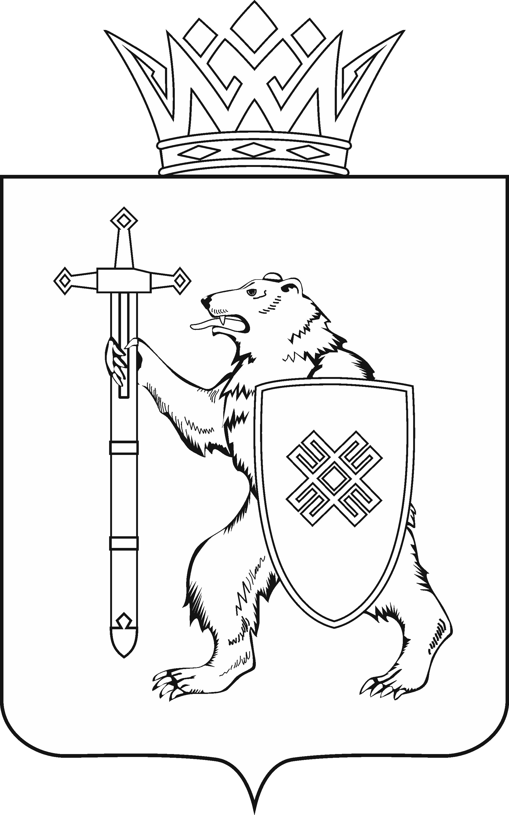
МАРИИ ЭЛ РЕСПУБЛИКЫН КУГЫЖАНЫШ ПОГЫНЖО  ТАЗАЛЫК АРАЛЫМЕ ШОТЫШТО, TÿВЫРА  ДА СПОРТ КОМИТЕТ  Ленин проспект, 29-ше,  Йошкар-Ола, 424001 |  | ГОСУДАРСТВЕННОЕ СОБРАНИЕ РЕСПУБЛИКИ МАРИЙ ЭЛ  КОМИТЕТ  ПО ЗДРАВООХРАНЕНИЮ, КУЛЬТУРЕ И СПОРТУ  Ленинский проспект, 29,  г. Йошкар-Ола, 424001

Тел. (8362) 64-14-16, 64-13-96, факс (8362) 64-14-11, E-mail: info@gsmari.ru

ПРОТОКОЛ ПРОВЕДЕНИЯ ЗАСЕДАНИЯ КОМИТЕТА № 18

9 июня 2020 года, 11.10 | Зал заседаний  Дворца Конгрессов
ПОВЕСТКА ДНЯ:

- О проекте закона Республики Марий Эл "О внесении изменения в статью 9 Закона Республики Марий Эл "О республиканском бюджете Республики Марий Эл на 2020 год и на плановый период 2021
и 2022 годов".
Комитет решил:
1. Проект закона Республики Марий Эл "О внесении изменения
в статью 9 Закона Республики Марий Эл "О республиканском бюджете Республики Марий Эл на 2020 год и на плановый период 2021 и 2022 годов"
поддержать и внести на рассмотрение Государственного Собрания Республики Марий Эл.
2. Направить настоящее решение в головной Комитет Государственного Собрания Республики Марий Эл по бюджету.

- О проекте закона Республики Марий Эл "О внесении изменений
в некоторые законодательные акты Республики Марий Эл".
Комитет решил:
1. Проект закона Республики Марий Эл "О внесении изменений
в некоторые законодательные акты Республики Марий Эл" поддержать
и внести на рассмотрение десятой сессии Государственного Собрания Республики Марий Эл с учетом поправки Правительства Республики Марий Эл.
2. Направить настоящее решение в головной Комитет Государственного Собрания Республики Марий Эл по развитию производственного комплекса.

- О проекте закона Республики Марий Эл "О внесении изменений
в Закон Республики Марий Эл "О бюджете территориального фонда обязательного медицинского страхования Республики Марий Эл на 2020 год и на плановый период 2021 и 2022 годов".
Комитет решил:
Проект закона Республики Марий Эл "О внесении изменений в Закон Республики Марий Эл "О бюджете территориального фонда обязательного медицинского страхования Республики Марий Эл на 2020 год и на плановый период 2021 и 2022 годов" поддержать и внести на рассмотрение десятой сессии Государственного Собрания Республики Марий Эл.

4. О предложениях к повестке дня десятой сессии Государственного Собрания Республики Марий Эл.
Комитет решил:
1. Согласиться с предложениями к повестке дня десятой сессии Государственного Собрания Республики Марий Эл.
2. Проект постановления Государственного Собрания Республики Марий Эл "О повестке дня десятой сессии Государственного Собрания Республики Марий Эл седьмого созыва" поддержать и внести на рассмотрение десятой сессии Государственного Собрания Республики Марий Эл.

5. О секретариате десятой сессии Государственного Собрания Республики Марий Эл.
Комитет решил:
1. Согласиться с предложенными кандидатурами в состав секретариата десятой сессии Государственного Собрания Республики Марий Эл.
2. Проект постановления Государственного Собрания Республики Марий Эл "О секретариате десятой сессии Государственного Собрания Республики Марий Эл" поддержать и внести на рассмотрение десятой сессии Государственного Собрания Республики Марий Эл.

6. О порядке работы десятой сессии Государственного Собрания Республики Марий Эл.
Комитет решил:
1. Согласиться с порядком работы десятой сессии Государственного Собрания Республики Марий Эл.
2. Проект постановления Государственного Собрания Республики Марий Эл "О порядке работы десятой сессии Государственного Собрания Республики Марий Эл" поддержать и внести на рассмотрение десятой сессии Государственного Собрания Республики Марий Эл.

